Mezuniyet Sahne Organizasyonu İhalesi Teknik Şartnamesi

İşin Çeşidi: Mezuniyet Sahne Organizasyonu
İşin Niteliği: 2020 & 2021 mezuniyet törenleri sahne organizasyonu hizmet alımı.
İşin Süresi: BİLGİ tarafından verilecek sipariş tarihinden itibaren en fazla 3 (üç) hafta
Alınması planlanan ürünlerin detaylı listesi:
Ses Sistemi:
- Line Array 2500 Kişilik(Avrupa Veya Amerika Menşeili Low Mid Ve Tiz Özelliği Bulunan)
- Subbass 2500 Kişilik (Avrupa Veya Amerika Menşeili Low Mid Ve Tiz Özelliği Bulunan)
- Sahne İçi Monitör 4 Adet
- Ses Mıxer 1 Adet(Tüm Sistemin Çalışması İçin İhtiyaç Duyulan 72 Kanal Girişi 32 Kanal Çıkış Özelliği Olan Dante Bağlantısı Olan Digital Ses Mixer)
- Shure Mx 418 Mıc. 2 Adet (Bu Wireless Microfon Sistemınde Bağlantıyı Kuvvetlendirmek İçin 470-698 Mhz Arası Yaprak Anten Olmalıdır)
- Shure Ur 4 Mıc. 4 Adet (Bu Wireless Microfon Sistemınde Bağlantıyı Kuvvetlendirmek İçin 470-698 Mhz Arası Yaprak Anten Olmalıdır)
- Sennheıser Head Set 2 Adet (Bu Wireless Microfon Sistemınde Bağlantıyı Kuvvetlendirmek İçin 470-698 Mhz Arası Yaprak Anten Olmalıdır)
- Dj Setup 1 Adet (Usb Ve Tractor Uyumlu)
- Tüm kablolamalar

Işık sistemi:
- Led Wash 12 Adet (Avrupa Veya Amerika Menşeili 19x40w Veya 19X15W)
- Robot 8 Adet (Avrupa Veya Amerika Menşeili Wash Beam Ve Spot Özelliğini Taşıyan Hibrit Robot)
- 2KW 3200 Ve 5600 Lumen Beyaz Işık 16 Adet
- Profıle Spot 6 Adet
- 4 Lıte Molefaye 6 Adet
- Işık Masası 1 Adet (8.192 Parametreye Sahip 6dmx Çıkışı Bulunan Ve Kolay Yönetimi İçin 2 Veya 3 Digital Ekrana Sahip Olan Işık Masası)
- Tüm kablolamalar

Truss Sistemi:
- Truss sistemi 1m x 52cm veya 76cm x 52cm veya 62cm x 62cm özelliğinde olmalıdır. Tüp Kalınlığı 60x5 veya 50x4 veya 48x4.5 kalınlığında olmalıdır. Bu truss çatılı ve 15m x 12m çatılı olarak kapalı alan şeklinde kurulabilmelidir. Truss çatısı kesinlikle lader truss ile kurulamaz. Her kule dibine 1 tonluk su bidonu konulmalıdır. Su bidonlarına bağlantı çelik halat ile yapılmalı ve çapraz uygulamada yapılmalıdır. Trussların kaldırılması için 1 veya 2 tonluk motorlar kullanılmalıdır. Motorlar yedekli olmalı ve kaldırma işlemlerinde kullanılacak spansetlerin tümü çelik spanset olmalıdır. Motorları harekete geçirmek için en az 16'lı 2 pano kullanılmalıdır. Bu truss sistemine ek olarak dışarı çıkmış kulelerine ve arkadaki ana taşıyıcıya LED ekran asılacaktır. Bu LED ekranlar ana taşıyıcı trussa başka motorlar ile asılmalıdır ve bunlar güvenlik için çelik teller ile bağlanmalıdır.
- 1 Adet Truss Alınlık Gorsel Baskı (Tasarım Bilgi’den)
- Tüm kablolamalar

Podyum-Kaplama-Scaff Holding:
- 1 Adet Scaffholdıng Stage ( 15m X 12m ) H: 100 Cm / 120 Cm/ 140 Cm olarak kademeli
- 1 Adet Halı Kaplama (Sıyah Renk, 2 Günde 1 Değişecek)
- 1 Adet Sahne Etrafı Kumas Kaplama
- 1 Adet 39 M Scaffoldıng Korkuluk
- 1 Adet X Engelli Asansörü
- 2 Adet X H:100 Cm Merdıven ve Trabzanı
Jeneratör:
- 2 Adet X 200-250 Kwa Arası İzolasyonlu Mobil Jeneratör (Yakıt Ve Kablo Masrafları Dahil)
LED:
- 2 Adet Max. 4.8mm LED SCREEN (3m x 4m )
- 1 Adet Max. 4.8mm LED SCREEN LED SCREEN ( 8m x 4m )
- 1 Adet Switcher
- 1 Adet MACBOOK
- 1 Adet LAPTOP ( I7)
- 3 Adet LED PROCESSOR

Kamera:
- 1 Adet X JIMMY JIP+OPERATÖR
- 4 Adet X AKTUEL KAMERA+OPERATÖR
- 1 Adet X REJİ OPERATÖR +KAYIT SYSTEM
- 1 Adet X RESİM SEÇİCİ.
- HDD Kayıt (Hergün ayrı ayrı işlenmiş şekilde ve ham çekimin ayrı bir HDD'de verilmelidir)
Diğer İhtiyaçlar:
- 1 Adet 5x5 Kubbeli Çadır
- 8 Adet 2x2 Kubbeli Çadır
- 1 Adet DJ (Seramoni müziği ve tören akışı için)
- Quartet (Günde 2 Seans, Her seans 1'er saat çalacak şekilde, 1 günlük fiyatlandırma)
- 1 Adet MC İsimleri Okunması İçin (Törenin olacağı her gün, günde minimum 2 maximum 4 seans)

Ön Koşullar:
- HİZMET gerçekleştirme yeri, BİLGİ’nin santralistanbul kampüsünde mezuniyet alanı olan Kıyı Amfidir.
- FİRMA’nın sunacağı hizmet fiyatları, BİLGİ’nin göstereceği adrese teslim fiyatlarıdır. Her türlü maliyet, servis bedeli, nakliye, ulaşım, iaşe, sigorta, navlun, gümrük ve benzeri maliyetler dahil fiyatlardır ve FİRMA tarafından karşılanacaktır. FİRMA, resmi teklifinde belirtmiş olduğu hizmet fiyatları haricinde başka hiçbir koşul veya isim altında bedel talep etmeyecektir.
- HİZMET’e konu ürünlerin sayım ve kontrolü alana indirilirken BİLGİ ses ve görüntü ekibi tarafından yapılacaktır.
- Teklif edilen ve onaylanan üründen farklı model/ nitelikte getirilmesi durumunda, oluşacak zarardan dolayı üniversitenin uğrayacağı maddi ve manevi tazminatlar FİRMA tarafından kayıtsız şartsız kabul edilecektir.
- Hizmet tesliminde gecikme olduğu taktirde, FİRMA gecikilen her gün için sipariş edilen ÜRÜN toplam bedelinin %0,03’ i(bindeüç) oranında ceza ödemeyi kabul ve taahhüt eder. Bu meblağ, BİLGİ tarafından bildirilen bir hesaba en geç 1 hafta içerisinde ihtara gerek kalmadan FİRMA tarafından yatırılacaktır. Tazmin edilecek toplam hizmet tutarı toplam hizmet bedelinin %20 sini geçmeyecektir.
- Mücbir sebep halleri dışında ürün teslimindeki gecikme 15 günü geçtiği taktirde BİLGİ, sözleşmeyi kısmen veya tamamen tek taraflı olarak iptal etme, siparişi kısmen veya tamamen 3. şahıslara ihale etmeye ve cezai işlemleri başlatma hakkına sahiptir. FİRMA, işbu iptallerden dolayı doğacak 3. şahıs tazminatlarını üstlenecek ve BİLGİ’ ye rücu etmeyecektir.
- Vergi, harç ve benzeri giderler ilgili firma tarafından karşılanacaktır. (KDV Hariç)
- Ödeme; Hizmet yerine getirildikten sonra düzenlenen fatura tarihinden itibaren 45 (KırkBeş) gün sonra yapılacaktır.
- FİRMA çalıştıracağı personelin saç, sakal, kıyafetlerin temizliği ve gerekli temizlik şartlarına uymalarını sağlayacaktır. Bu şartları sağlamayan personelin çalışmasına BİLGİ izin vermeme hakkına sahiptir.
- FİRMA, BİLGİ’nin koyduğu kural ve kaidelere uymayan disiplinsiz, kusurlu davranışlarda bulunan personeli BİLGİ’nin bildirmesi halinde derhal değiştirecektir.
- FİRMA, 6331 sayılı İş Sağlığı ve Güvenliği Kanunu ve ilgili mevzuat kapsamında, gerekli iş sağlığı ve güvenliği önlemlerinin tamamını sağlamakla yükümlüdür. FİRMA, çalışanlarına İş Sağlığı ve Güvenliği hakkında gerekli eğitimlerin verildiği kabul, beyan ve taahhüt eder. İş Sağlığı ve Güvenliği önlemlerinin alınmasında BİLGİ’nin herhangi bir yükümlülüğü bulunmadığı gibi, işbu önlemlerin FİRMA tarafından alınmaması veya yetersiz alınması sonucunda ortaya çıkabilecek zararlardan BİLGİ’nin herhangi bir sorumluluğu da olmayacaktır.
- Mevcut reji altyapısını kullanarak internette Canlı yayın çıkışı yapılacaktır.
- Jeneratör yakıt masrafları firmaya aittir
- Kameralar 4K olacaktır.
- 1x Yönetmen firma tarafından sağlanacaktır.
- İhaleye konu olan tüm ekipmanlar kusursuz ve çalışır halde olmalıdır. Çalışmayan, kusurlu, ayıplı ürünün BİLGİ’nin ikazını beklemeden değiştirilmesi gerekir.
- İhtiyaç görülmesi halinde, ihale aşamasında Firmalardan alt yüklenicilere yaptırmayı düşündükleri işleri belirtmeleri, sözleşme imzalamadan önce de alt yüklenicilerin listesini BİLGİ'nin onayına sunmaları istenebilir. Bu halde firma ilgili listeyi BİLGİ’ye sunmakla yükümlüdür.
- Merdiven basamaklarının uçları ve sahnenin uçları alüminyum köşebent olmalıdır.
- Şartname 2000 kişilik seyirci kapasitesi dikkate alınarak hazırlanmıştır.
- Mevcut reji altyapısını kullanarak internette Canlı yayın çıkışı (BİLGİ'nin sağladığı tüm KJ'ler ve zemin görselleri uygulanacak altyapı ve yetkinlik olmalıdır) yapılacaktır.
- İstenen sistem ve truss yapıya ait örnek görüntü eke eklenmiştir.
- Mevcut reji altyapısını kullanarak internette Canlı yayın çıkışı (BİLGİ'nin sağladığı tüm KJ'ler ve zemin görselleri uygulanacak altyapı ve yetkinlik olmalıdır) yapılacaktır.
- Sahne üzeri halı kaplama mezuniyet süresince toplamda 2 günde 1 değiştirilecektir.
- Truss Sistemi CE ve/veya TUV Belgeli olmalı ve etkinlik için özel firmadan statik rapor düzenlenmeli kurulumdan önce BİLGİ’ye teslim edilmelidir.

İstenilen Çalışmaya Örnek Resimler:

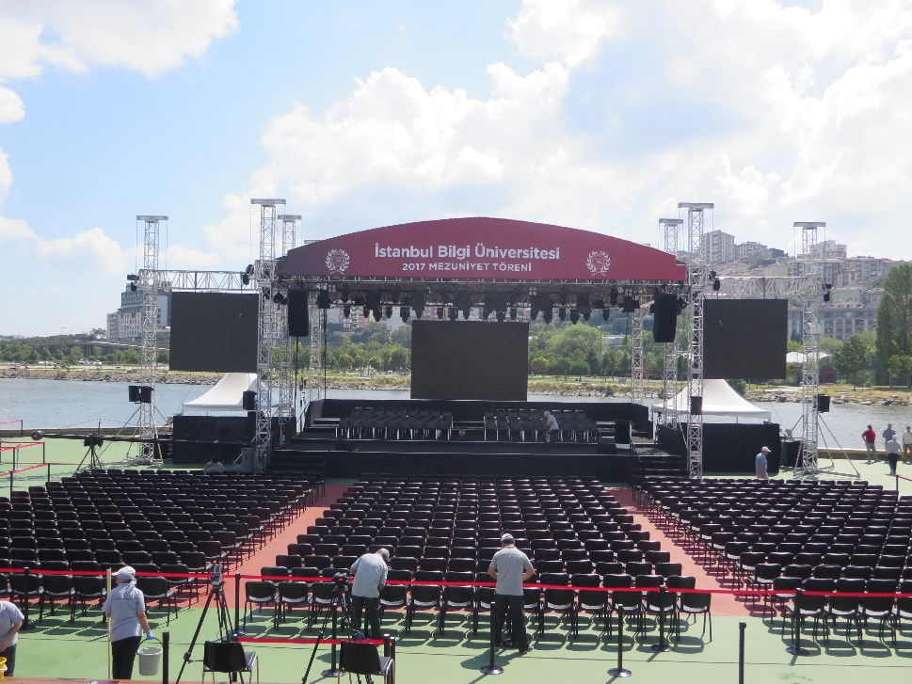

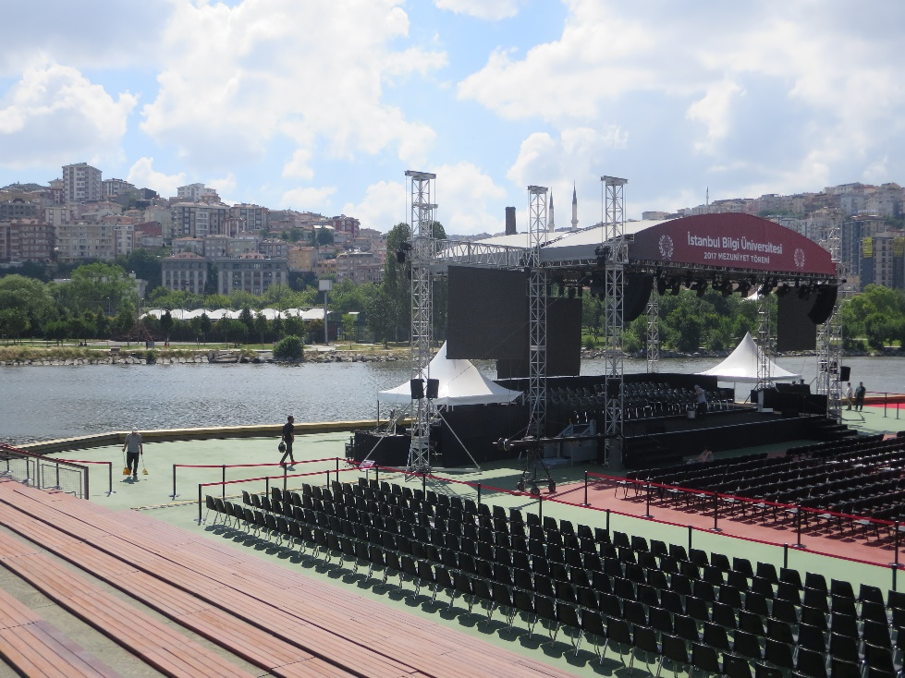

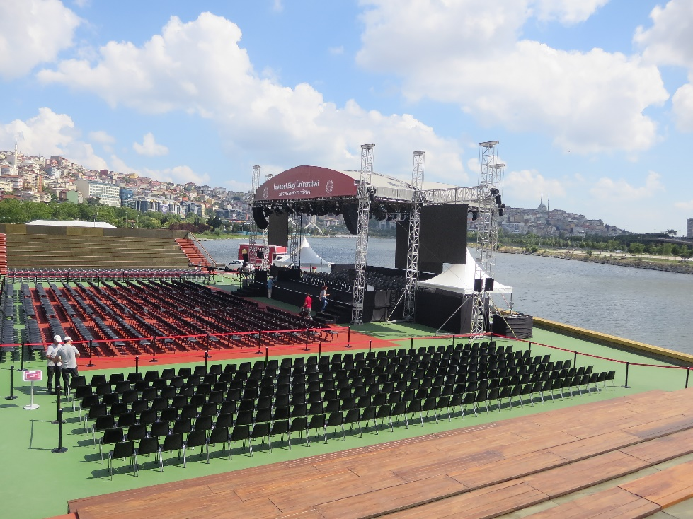

Genel İstek Ve Özellikler
- HİZMET yukarıdaki ön koşullara ve detaylara uyarak kaliteli, temiz ve gerekli itina gösterilerek yerine getirilmelidir.

